ГОСУДАРСТВЕННОЕ СОБРАНИЕ  (ИЛ ТУМЭН)  РЕСПУБЛИКИ САХА (ЯКУТИЯ) | 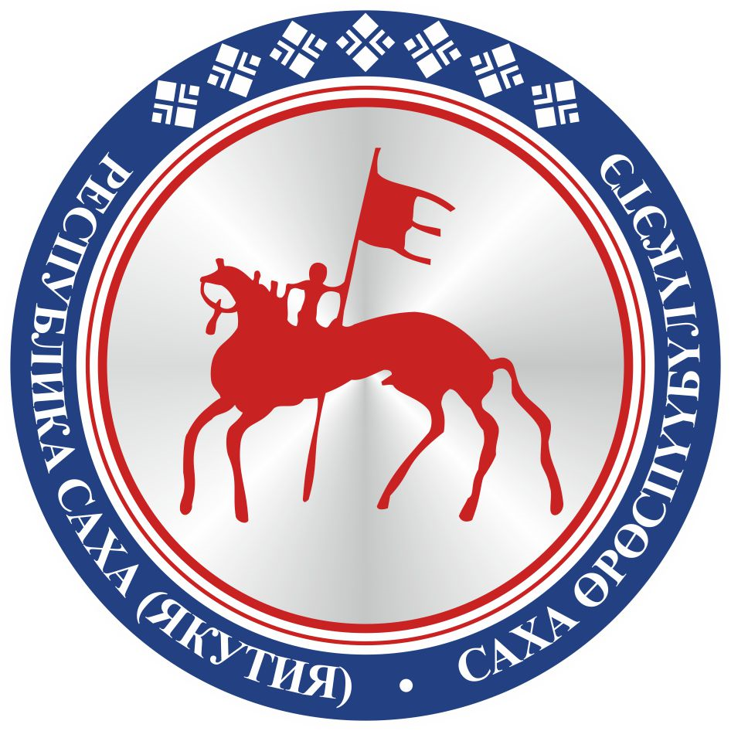 | САХА ӨРӨСПҮҮБҮЛҮКЭТИН  ИЛ ТҮМЭНЭ
П О С Т А Н О В Л Е Н И Е |  | У У Р А А Х

О проекте федерального закона № 831156-7 «О внесении изменений
в статью 11 Федерального закона «О государственном контроле
за осуществлением международных автомобильных перевозок
и об ответственности за нарушение порядка их выполнения»
в части совершенствования государственного контроля (надзора)
за осуществлением международных пассажирских
автомобильных перевозок»

Государственное Собрание (Ил Тумэн) Республики Саха (Якутия) п о с т а н о в л я е т:
1. Поддержать проект федерального закона № 831156-7 «О внесении изменений в статью 11 Федерального закона «О государственном контроле за осуществлением международных автомобильных перевозок и об ответственности за нарушение порядка их выполнения» в части совершенствования государственного контроля (надзора) за осуществлением международных пассажирских автомобильных перевозок», внесенный Правительством Российской Федерации.
2. Направить настоящее постановление в Комитет Государственной Думы Федерального Собрания Российской Федерации по транспорту и строительству.
3. Настоящее постановление вступает в силу с момента его принятия.

Председатель Государственного Собрания
(Ил Тумэн) Республики Саха (Якутия) П.ГОГОЛЕВ

г.Якутск, 12 декабря 2019 года
ГС № 376-VI

